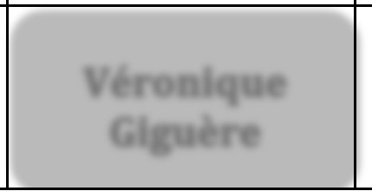Hiver 2022 (À partir du 31 janvier 2022) Centre d'étude en mathématiques - local C-123 Disponibilité des professeurs au centre d'étude

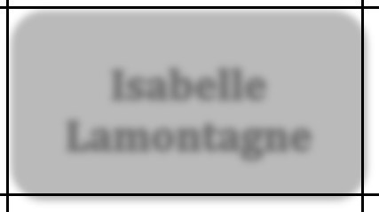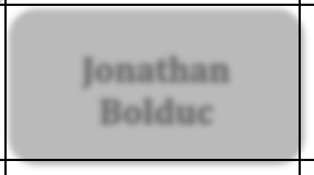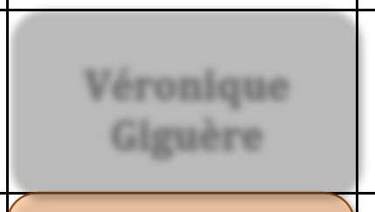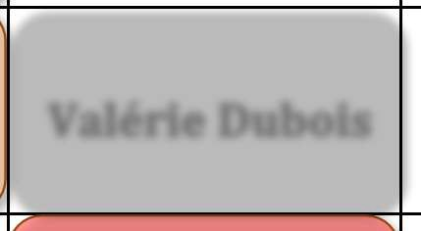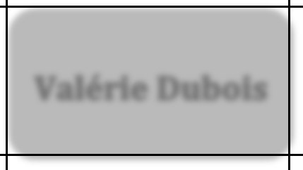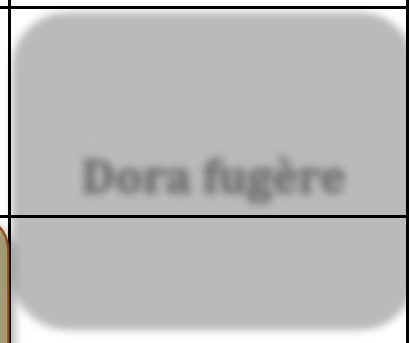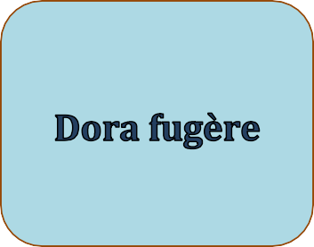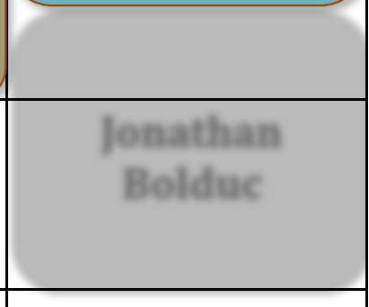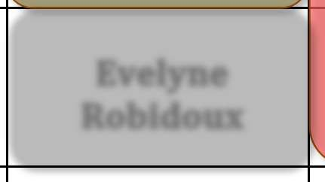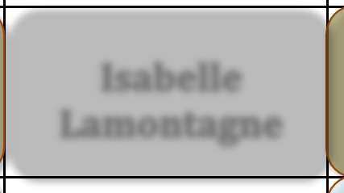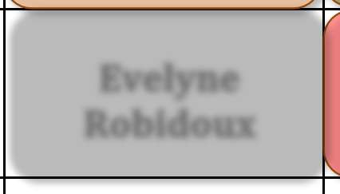

|  |  |  |  |  |  |
| --- | --- | --- | --- | --- | --- |
|  | **LUNDI** | **MARDI** | **MERCREDI** | **JEUDI** | **VENDREDI** |
| **9:10**  **10:00** |  |  |  |  |  |
| **10:10**  **11:00** |  |  |  |  |  |
| **11:10**  **12:00** |  |  |  |  |  |
| **12:10**  **13:00** |  |  |  |  |  |
| **13:10**  **14:00** |  |  |  |  |  |
| **14:10**  **15:00** |  |  |  |  |  |